Администрация Палочкинского сельского поселения

ПОСТАНОВЛЕНИЕ

«28» июня 2019г. | с. Палочка  Верхнекетского района  Томской области | № 55

Об определении мест для выгула домашних животных

В целях регулирования вопросов в сфере благоустройства территории Палочкинского сельского поселения в части содержания домашних животных и повышения комфортности условий проживания граждан, в соответствии со статьи 8 Федерального закона Российской Федерации от 27.12.2018 года № 498-ФЗ «Об ответственном обращении с животными и о внесении изменений в отдельные законодательные акты Российской Федерации», статьей 14 Федерального Закона от 06.10.2003 № 131-ФЗ «Об общих принципах организации местного самоуправления в Российской Федерации»,

ПОСТАНОВЛЯЮ:
1. Определить места для выгула домашних животных (собак, кошек) на территории муниципального образования Палочкинское сельское поселение Верхнекетского района Томской области:
1) в с. Палочка согласно приложению 1 к настоящему постановлению;
2) в п. Рыбинск согласно приложению 2 к настоящему постановлению.
3) в д. Тайное согласно приложению 3 к настоящему постановлению.
2. Определить места для выгула сельскохозяйственных животных на территории муниципального образования Палочкинское сельское поселение Верхнекетского района Томской области согласно приложению 4 к настоящему постановлению.
2. Настоящее постановление вступает в силу со дня его официального опубликования в информационном вестнике Верхнекетского района «Территория». Разместить постановление на официальном сайте Администрации Верхнекетского района.
3. Контроль исполнения настоящего постановления возложить на управляющего делами Администрации Палочкинского сельского поселения.

Глава Палочкинского сельского поселения И.В. Вилисова

Приложение 1
к постановлению Администрации
Палочкинского сельского поселения
от 2019 №

Размещение мест выгула домашних животных на территории муниципального образования Палочкинское сельское поселение Верхнекетского района Томской области

с.Палочка
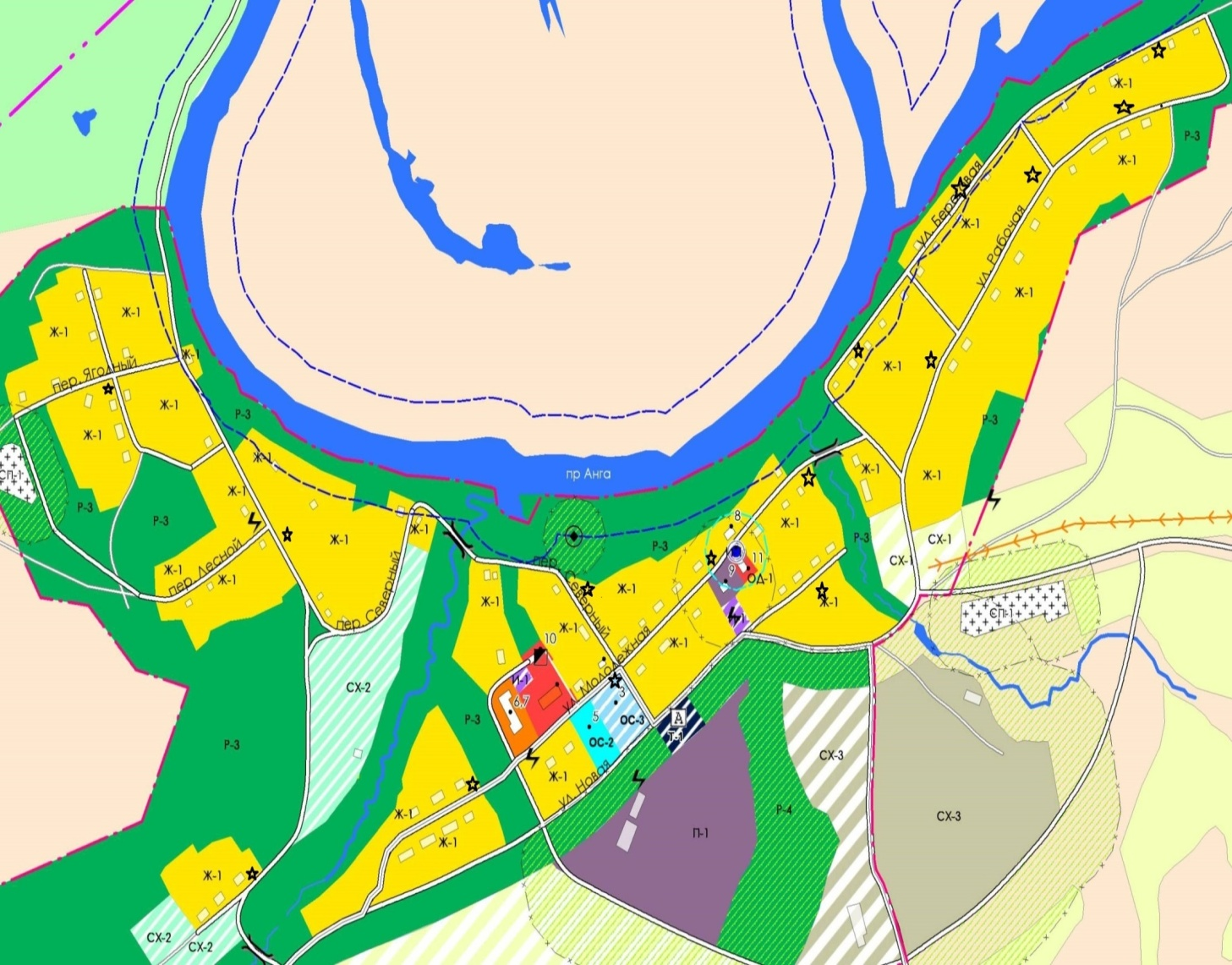

Условные обозначения:

- обозначение места выгула
домашних животных

Приложение 2
к постановлению Администрации
Палочкинского сельского поселения
от 2019 №

Размещение мест выгула домашних животных на территории муниципального образования Палочкинское сельское поселение Верхнекетского района Томской области

п. Рыбинск

Условные обозначения:

- обозначение
места выгула домашних
животных

Приложение 3
к постановлению Администрации
Палочкинского сельского поселения
от 2019 г. №
д. Тайное

Условные обозначения:

- обозначение
места выгула домашних
животных

Приложение 4
к постановлению Администрации
Палочкинского сельского поселения
от 2019 №

Места для выгула сельскохозяйственных животных

№ п/п | Населенный пункт | Места для выгула сельскохозяйственных животных | Примечание
1 | с. Палочка | район оз. Суйгинское и пойма реки Анга
2 | п. Рыбинск | п.Рыбинск – пойма реки Суйга
3 | Д. Тайное | -пойма реки Анга

